
Hessisches Kultusministerium
Referat IV.2
E-Government-Verfahren und Geschäftsprozessanalyse
Abschlüsse und ihre Erfassung in der LUSD


Version: 5.1 – Stand: 26.04.2023
Inhaltsverzeichnis
Zu diesem Dokument 5
1 Zweck der Erhebung 5
2 Ablauf der Erhebung Abgänger/innen 5
3 Zielgruppe dieses Dokumentes und vorausgesetzte Kenntnisse 6
Erfassung der Abschlusseinträge 7
4 Suche der Schüler mit und ohne Abschlusseintrag 7

4.1 Suche über die Webseite: Zeugnis zuweisen 7

4.2 Suche mit Hilfe des Berichts Abgänger/Abschlussstatistik 7
5 Erfassen der Abschlusseinträge 8

5.1 Datenerfassung für mehrere Schüler gleichzeitig 8

5.2 Datenerfassung für einzelne Schüler 11

5.3 Historische Abschlüsse nachtragen 12
Datenprüfung und Datenkorrektur 14
6 Prüfen der übernommenen Abschlusseinträge 14

6.1 Übersicht Prüfungen (Hyperlinks) 14

6.2 Übersicht der eingepflegten Abschlusseinträge 14

6.3 Schüler/innen ohne Abschlusseintrag in abschlussrelevanten Klassen 15

6.4 Auffällige Abschlusseinträge 15

6.5 Abweichungen Abiture 15

6.6 ABB-/KABS-Einträge ohne vorherigen Abschlusseintrag 15

6.7 Weitere Auffälligkeiten in vereinzelten Klassen 16
7 Prüfung und Korrektur der aktuellen Abschlusseinträge 16

7.1 Datenkorrektur über die Webseite: Qualifikationen 16

7.2 Datenkorrektur über die Webseite: Zeugnisse erstellen 17
Abschlusseinträge nach Schulformen 19
8 Gesamtübersicht der Abschlusseinträge nach Schulformen 19
9 Abschlusseinträge an allgemeinbildenden Schulen 20

9.1 Abschlusseinträge an Hauptschulen / Mittelstufenschulen (H / MSPB) 22

9.2 Abschlusseinträge für Lerngruppen mit erhöhtem Praxisbezug (PUSA) 23

9.3 Abschlusseinträge an Realschulen / Mittelstufenschulen (R / MSMB) 23

9.4 Abschlusseinträge an Integrierten Gesamtschulen (IGS) 24

9.5 Abschlusseinträge an GYM8 25

9.6 Abschlusseinträge an GYM 25

9.7 Abschlusseinträge an Förderschulen 27
10 Abschlusseinträge an Schulen für Erwachsene 28

10.1 Abschlusseinträge an Abendhauptschulen 28

10.2 Abschlusseinträge an Abendrealschulen 28

10.3 Abschlusseinträge an Abendgymnasien und Kollegs 29
11 Abschlusseinträge an Beruflichen Schulen 29
12 Abschlusseinträge für Seiteneinsteiger (NDHS) 32
13 Wichtige Hinweise zu Abschlusseinträgen 32

13.1 Abbrecher (ABB / KABS) 32

13.2 OHA und OLH 32

13.3 Hauptschulabschlüsse und deren Gleichstellungen 33

13.4 Mittlere Abschlüsse und deren Gleichstellungen 33

13.5 BAFL und GE 33

Allgemeine Hinweise
Alle verwendeten Personennamen und Leistungsdaten sind anonymisiert. Tatsächliche Übereinstimmungen sind zufällig und nicht beabsichtigt.
Die Bildschirm-Ausschnitte dienen lediglich der allgemeinen Darstellung des Sachverhalts und können in Inhalt und Schulform von den tatsächlich bei den Benutzern der LUSD verwendeten Daten abweichen.
Aus Gründen der besseren Lesbarkeit wird auf die gleichzeitige Verwendung geschlechtsbezogener Sprachformen verzichtet. Sämtliche Personenbezeichnungen gelten gleichwohl für alle Geschlechter.
Symbole
 | Besondere Information zur Programmbedienung
 | Hinweis bei Aktionen, die unerwünschte Wirkungen haben könnten
 | Hinweis auf Einträge in der Aufgabenliste
 | Tipp, wie die Arbeit erleichtert werden kann
 | Hinweis auf die Online-Hilfe
Typografische Konventionen
Fettschrift | Bezeichnung für Schaltflächen, Dialogfenster etc.
Kursivschrift | Vom Anwender eingegebene / gewählte Werte
Kapitälchen | Menüs bzw. Menüpunkte und Pfadangaben
Blau unterstrichen | Link
Blau hervorgehoben | Bezeichnung von Bereichen und Tabellen
Rot hervorgehoben | Bezeichnung von Registern
Grün hervorgehoben | Kennzeichnung von Informationen zu Neuerungen

Zu diesem Dokument

Zweck der Erhebung
Im Rahmen der Erhebung der Abgängerinnen und Abgänger sowie Absolventinnen und Absolventen werden am Ende des Schuljahres für alle Schulen (ausgenommen der Grundschulen)
- die erreichten Abschlüsse,
- die erzielten Gleichstellungen mit dem Haupt- bzw. Realschulabschluss,
- die Abgangsbescheinigungen,
- das Abschließen eines Bildungsgangs mit Förderung geistige Entwicklung,
- nicht erfolgreiche Teilnahmen an Abschlussprüfungen,
- und der Abbruch eines Bildungsgangs erhoben.
Die Zahlen werden u.a. für die Lehrerzuweisung, für Fachentscheidungen im Ressort und als Nachweis über die Verwendung von Haushaltsmitteln an den Landtag und das Finanzministerium benötigt. Darüber hinaus stehen diese Zahlen auch im Fokus von Politik und Öffentlichkeit.
Rechtsgrundlage für die Erhebung ist § 85 Hessisches Schulgesetz in der Fassung der Bekanntmachung vom 30. Juni 2017 (GVBl. S. 150), zuletzt geändert durch Gesetz vom 7. Dezember 2022 (GVBl. S. 734) i.V.m. der Verordnung über die Verarbeitung personenbezogener Daten in Schulen und statistische Erhebungen an Schulen vom 4. Februar 2009 (ABl. S. 131), zuletzt geändert durch Verordnung vom 1. April 2015 (ABl. S. 113) in der jeweils geltenden Fassung.
Abschlüsse, die durch Nichtschülerprüfungen erworben wurden, werden über eine separate Erhebung des Staatlichen Schulamts in Gießen erfasst und müssen nicht in der LUSD gepflegt werden.

Ablauf der Erhebung Abgänger/innen
Der genaue Zeitrahmen der Erhebung wird jährlich in einem Erlass im Mai-Amtsblatt veröffentlicht. Ab dem im Erlass genannten Zeitpunkt werden für die Datenprüfung vonseiten der Schulen nächtlich die Abschlussdaten aus der LUSD in das Kultusdatawarehouse (KDW) übernommen und Übersichten der Daten, inklusive Auffälligkeiten, am nächsten Morgen über einen LUSD-Bericht an Sie zurückgespiegelt.
Sie können den Bericht täglich abrufen, um zu prüfen, ob Ihre Änderungen in der LUSD am Vortag erfolgreich waren.
Ziel ist es, dass alle Abschlussdaten zum Stichtag vollständig und korrekt vorliegen. Um dies zu gewährleisten, werden Sie aufgerufen Ihre Daten so früh wie möglich vor Stichtag zu erfassen und bereits während der Erhebung zu prüfen, damit Sie ausreichend Zeit haben eventuelle Datenfehler noch vor Stichtag in der LUSD korrigieren zu können.
Stichtag der Erhebung ist der Samstag der ersten Sommerferienwoche.
Während der Erhebung werden die aus der LUSD übernommenen Abschlusseinträge ebenfalls von den Staatlichen Schulämtern und dem Hessischen Statistischen Landesamt geprüft. Zudem werden Ihnen Hinweise zur laufenden Erhebung von den Schulämtern an Ihr Landespostfach weitergeleitet.
Korrekturen in der LUSD nach Stichtag können nicht in allen Fällen vom Hessischen Kultusministerium (HKM) im Nachgang berücksichtigt werden.
Abschlüsse können in der LUSD zugewiesen werden …
- für mehrere Schüler gleichzeitig  auf der Webseite Unterricht > Zeugnisse > Zeugnis erstellen - Register Zeugnis zuweisen | → Kapitel 5.1
- für einzelne Schüler  auf der Webseite Schüler > Schülerbasisdaten > Qualifikationen | → Kapitel 5.2

Eine Übersicht der vom HKM übernommenen Daten kann dem LUSD-Bericht „Prüfbericht Abschlussstatistik“ entnommen werden (Kapitel 6).

Fortbildungsangebote im Zusammenhang mit der Erhebung der Abgängerinnen und Abgänger sowie Absolventinnen und Absolventen finden Sie im LUSD-Forum.
Beispielhaft:
LUSD – Online – Seminar – Mit LUSD zum Haupt- und Realschulabschluss
LUSD – Online – Seminar – Mit LUSD zum Abitur

Zielgruppe dieses Dokumentes und vorausgesetzte Kenntnisse
Diese Anleitung richtet sich an LUSD-Benutzer, die Abschlüsse in der LUSD pflegen.
Folgende Kenntnisse werden vorausgesetzt und daher in dieser Anleitung nicht näher beschrieben:
- Basiswissen zur LUSD
- Anleitungen zum LUSD-Basiswissen finden Sie im LUSD Forum unter Anleitungen > Grundlagen.
- Besuchen Sie bei Bedarf die Schulung: LUSD - Lernen Sie die LUSD kennen (Basisschulung).
- Wissen zur Bearbeitung von Schülerdaten in der LUSD
- Anleitungen zur Bearbeitung von Schülerdaten finden Sie im LUSD Forum unter Anleitungen > Schülermanagement.
- Besuchen Sie bei Bedarf die Schulung: LUSD – Schülermanagement.
- Wissen zur Bearbeitung von Schul- und Unterrichtsdaten in der LUSD
- Anleitungen zur Bearbeitung von Schul- und Unterrichtsdaten finden Sie im LUSD Forum unter Anleitungen > Schulmanagement und Anleitungen > Förderungen.
- Besuchen Sie bei Bedarf die Schulung: LUSD – Schul- und Unterrichtsmanagement
Informationen zu den Funktionen der jeweiligen Webseite finden Sie in der LUSD-Hilfe. Klicken Sie hierfür auf der jeweiligen Webseite auf die Schaltfläche .

Erfassung der Abschlusseinträge

Suche der Schüler mit und ohne Abschlusseintrag

Suche über die Webseite: Zeugnis zuweisen
Um zu sehen, welchen Schülern im aktuellen Halbjahr noch kein Abschluss zugewiesen wurde, rufen Sie die Webseite Unterricht > Zeugnisse > Zeugnis erstellen > Register Zeugnis zuweisen auf (Abb. 1).
Dort werden die Schüler je nach Suche klassen- oder jahrgangsweise mit den ihnen zugewiesenen Zeugnissen und Abschlüssen des aktuellen Halbjahres aufgeführt, so dass Schüler ohne Abschlusszuweisung durch Sortierung der Spalte Abschluss Zuweisung leicht zu finden sind.
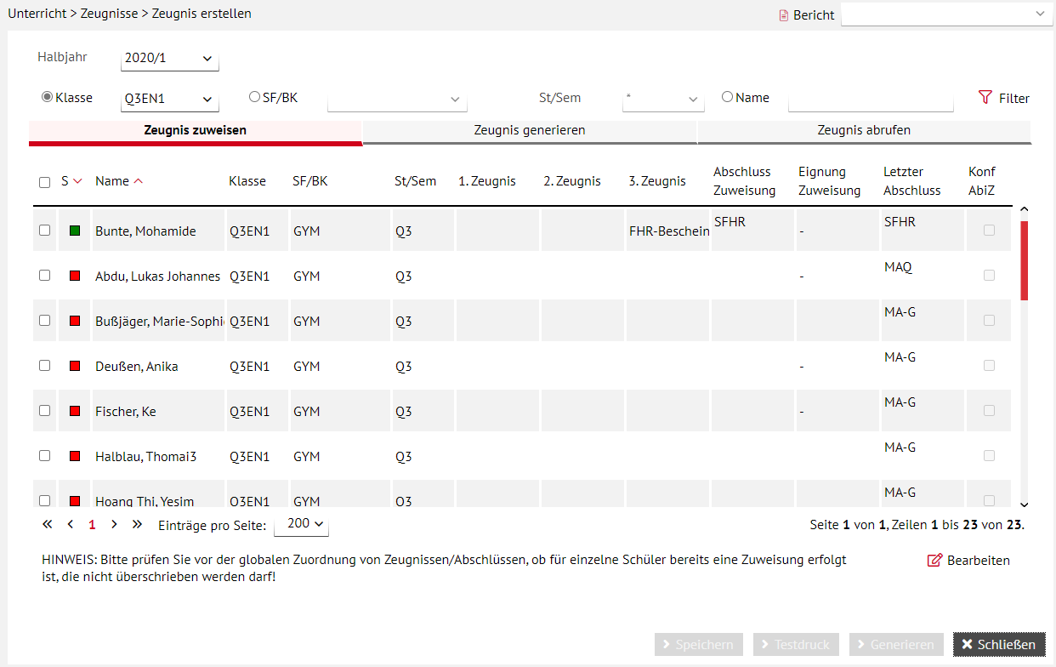
Abb. 1 Schüler mit und ohne Abschluss erkennen
Hinweis
Die Webseite kann für diesen Zweck verwendet werden, auch wenn Sie normalerweise Ihre Zeugnisse nicht mit der LUSD schreiben und keine Noten hinterlegt sind.

Suche mit Hilfe des Berichts Abgänger/Abschlussstatistik
Eine Übersicht der in diesem Schuljahr freigegebenen Schüler ohne Abschlusseintrag und der bisher erfassten Abschlusseinträge aller (aktiven und ehemaligen) Schüler, die in dem jeweiligen Schuljahr aktiv waren, können Sie dem Bericht Abgänger-/Abschlussstatistik entnehmen.
Den Bericht können Sie unter dem Menüpunkt Extras > Berichte > Statistik > Abschlussstatistik erstellen.
Der Bericht führt alle aktiven und ehemaligen Schüler namentlich auf, gruppiert nach Abschlussart, für die im ausgewählten Schuljahr:
- ein Abschlusseintrag erfasst wurde,
- und/oder ein Freigabedatum eingetragen wurde.
Der Bericht kann auch für vergangene Schuljahre aufgerufen werden.

Hinweis
Da in früheren Schuljahren noch nicht alle für den Bericht notwendigen Daten in der LUSD erfasst wurden, sind für frühere Jahre geringe Abweichungen gegenüber den tatsächlichen Daten möglich.

Erfassen der Abschlusseinträge
Ein Abschlusseintrag ist als die Art, in der der jeweilige Bildungsgang beendet wurde oder ein Abschluss der innerhalb eines Bildungsgangs erreicht wurde, definiert. Mit dem Begriff Abschlusseintrag sind somit nicht nur „echte“ Abschlüsse gemeint (Hauptschul-/Realschulabschluss, Förderschulabschlüsse, berufliche Abschlüsse, usw.), sondern auch deren Gleichstellungen, aber auch das Nichterreichen eines Abschlusses nach Durchlaufen eines Bildungsgangs, das Abschließen des Bildungsgangs mit Förderung geistige Entwicklung oder sogar der Abbruch eines Bildungsgangs.
Nach der Erstzuteilung eines Abschlusseintrags in der LUSD, im Regelfall in der Stufe 9, werden bei weiterem Schulbesuch in den darauffolgenden Schuljahren weitere Abschlüsse, Gleichstellungen, usw. erworben und ebenfalls in der LUSD erfasst. D.h. während des Schulverlaufs eines Schülers werden eine Reihe von Abschlusseinträgen erfasst, um die verschiedenen Bildungsziele, die ein Schüler erreicht hat, darzustellen (z. Bsp. Gleichstellung mit dem Hauptschulabschluss > Gleichstellung mit dem Realschulabschluss > Abitur).
Dies gilt ebenfalls wenn ein Schüler nach der ersten Ausbildung eine weitere Ausbildung besucht. In dem Fall wird dem Schüler nach erfolgreichem Abschluss der ersten Ausbildung ein beruflicher Abschluss zugewiesen. Nach dem erfolgreichen Abschluss der zweiten Ausbildung wird dann der berufliche Abschluss für den zweiten Bildungsgang erfasst.

Hinweis
Die Abschlüsse müssen nur dann über eine der unten genannten Webseiten erfasst werden, wenn sie nicht zuvor auf einer der Abschlussseiten automatisch berechnet wurden.
Wird der Abschluss des Schülers auf einer der Abschlussseiten Abitur, Mittlerer Abschluss oder Hauptschulabschluss berechnet,
- wird dem Schüler der Abschluss in der LUSD automatisch auf der Webseite Qualifikationen eingetragen
- ist der Abschluss auch auf der Webseite Zeugnis erstellen – Register Zeugnis zuweisen in der Spalte Letzter Abschluss zu sehen.

Datenerfassung für mehrere Schüler gleichzeitig
Sie können mehreren Schülern gleichzeitig denselben Abschlusseintrag über die Webseite: Zeugnis erstellen zuweisen.
Hinweis
Die Webseite: Zeugnis erstellen kann für diesen Zweck verwendet werden, auch wenn Sie normalerweise Ihre Zeugnisse nicht mit der LUSD schreiben und keine Noten hinterlegt sind.
- Öffnen Sie die Seite Unterricht > Zeugnisse > Zeugnis erstellen > Register Zeugnis zuweisen.
- Wählen Sie im Auswahlfeld Halbjahr das gewünschte Halbjahr aus. Sie können auch vergangene Halbjahre auswählen. Die Webseite ermittelt dann die in dem ausgewählten Halbjahr aktiven Klassen und Schüler.
- Durch Auswahl des entsprechenden Halbjahres können Sie auch Abschlüsse erfassen, die in bereits vergangenen Halbjahren erreicht wurden.
Hinweis
Achten Sie bei der Auswahl von bereits vergangenen Halbjahren darauf, dass die Schülerinnen und Schüler dann unter der Klassenbezeichnung und Stufe gesucht werden müssen, die in dem gewählten Halbjahr gültig war.
Schüler, die im aktuellen Halbjahr die Schule gewechselt haben
und von der aufnehmenden Schule bereits aktiviert wurden, können in diesem Halbjahr nur noch von der aufnehmenden Schule aufgerufen werden, aber nicht mehr von der abgebenden Schule.
Schüler, die in einem vergangenen Halbjahr die Schule gewechselt haben, können sowohl von der abgebenden Schule als auch von der aktuellen Schule aufgerufen und bearbeitet werden.
- Wählen Sie eine der folgenden Optionen: Klasse oder Schulform/Bildungskombination und ggf. eine zugehörige Stufe.
- Starten Sie die Suche durch Mausklick auf das Symbol .
Die Schüler/Schülerinnen erscheinen in der Übersichtstabelle (Abb. 2)
- ROT markiert, wenn ihnen noch kein Zeugnis zugewiesen wurde.
- GRÜN markiert, wenn die Zuweisung bereits vollständig erfolgt ist.
- GELB markiert, wenn ihnen ein Abschluss- oder Abgangszeugnis, aber kein Abschluss zugewiesen wurde.
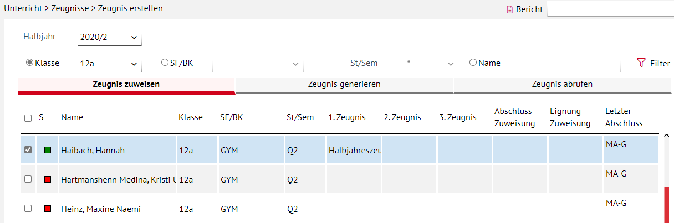
Abb. 2 Abschluss und Zeugnisart zuweisen
- Markieren Sie die Schüler, deren Abschlüsse Sie erfassen möchten.
- Klicken Sie auf .
Sie können nun im Dialogfenster Zuweisung bearbeiten einen Abschluss in Verbindung mit einem Zeugnis oder auch getrennt davon zuweisen (Abb. 3).
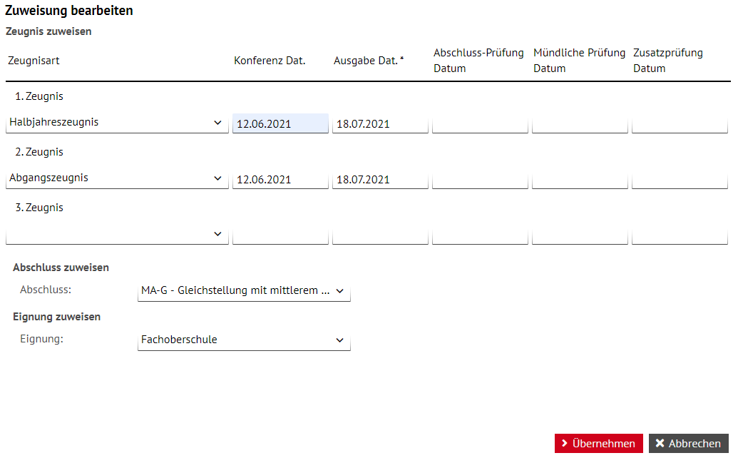
Abb. 3 Zuweisung von Abschlüssen im Dialogfenster: Zuweisung bearbeiten
Hinweis
- Abschlusseinträge des aktuellen Schuljahres können nicht im Feld „Eignung zuweisen“ erfasst werden. Die Einträge dieses Felds dienen zur Information für aufnehmende Schulen und werden nicht im Rahmen der Erhebung übernommen.

- Tragen Sie die Zeugnisart, das Konferenz- und das Ausgabedatum ein.
- Wählen Sie den relevanten Abschlusseintrag aus.
Für berufliche Schulen ist die Zuweisung von zwei Abschlüssen (beruflicher und allgemeinbildender Abschluss) möglich (Abb. 4).
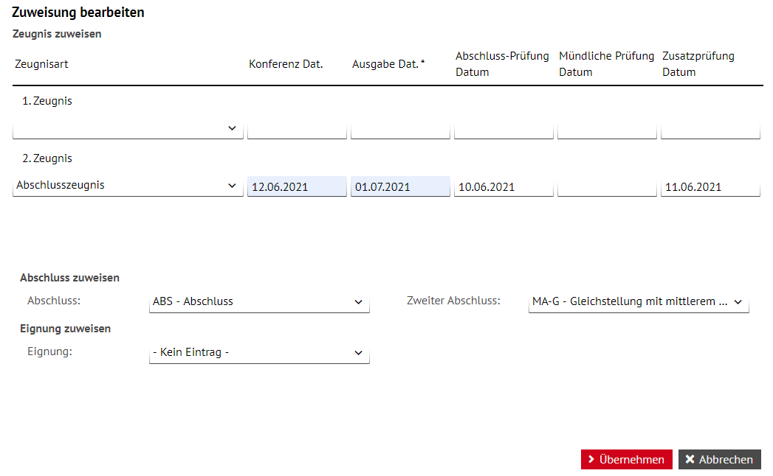
Abb. 4 Zuweisung von Zweitem Abschluss an beruflichen Schulen
- Klicken Sie auf .
- Klicken Sie auf .
Der zugewiesene Abschluss wird in den Spalten Abschluss-Zuweisung und Letzter Abschluss angezeigt (Abb. 5).
Hier zugewiesene Abschlüsse werden automatisch auch auf der Webseite Schüler > Schülerbasisdaten > Qualifikationen angezeigt (Abb. 6).

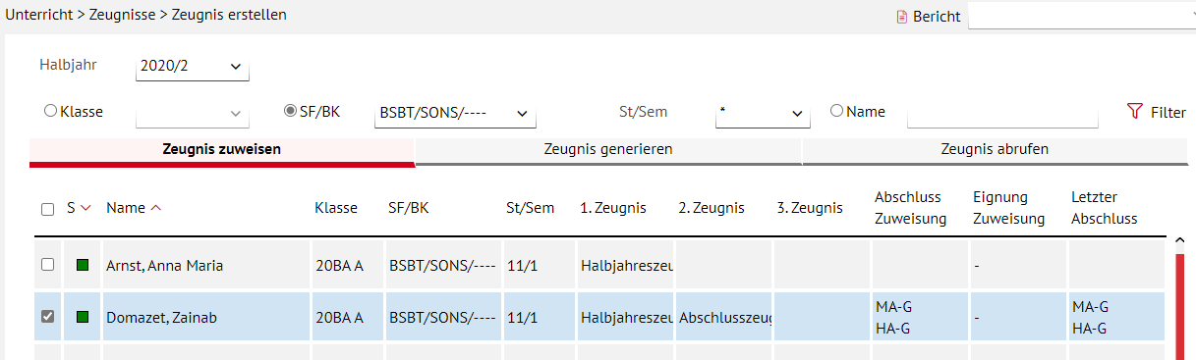
Abb. 5 Erfasste Zeugnisse und Abschlüsse
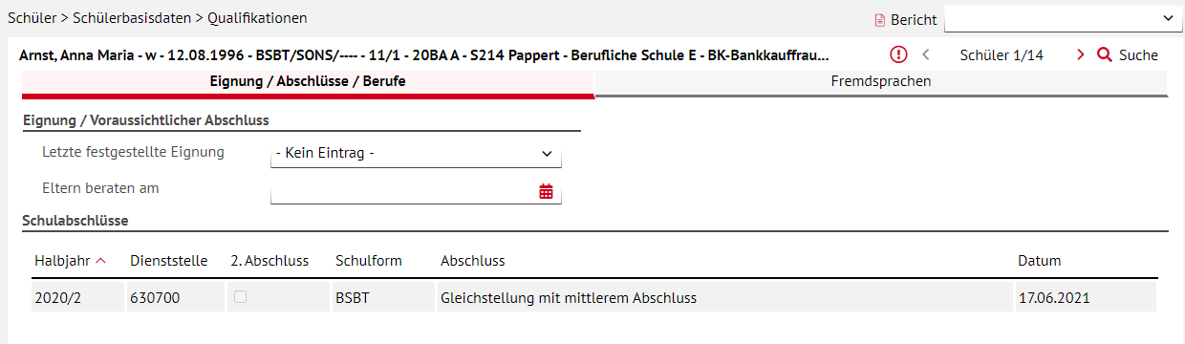
Abb. 6 Einträge auf der Webseite Qualifikationen

Datenerfassung für einzelne Schüler
Alternativ zu dem in Kapitel 5.1 beschriebenen Vorgehen können Sie alle Abschlüsse, die in der gewählten Schulform insgesamt möglich sind, auch jedem Schüler einzeln zuweisen. Eine individuelle Zuweisung ist auf der Webseite Schüler > Schülerbasisdaten > Qualifikationen möglich.
- Öffnen Sie die Webseite Schüler > Schülerbasisdaten > Qualifikationen.
- Wählen Sie die gewünschten Schüler über die Schülersuche aus. Sie können sowohl aktive als auch ehemalige Schüler auswählen.
- Klicken Sie auf das Schaltsymbol . Es erscheint das Dialogfenster Abschluss hinzufügen (Abb. 7).
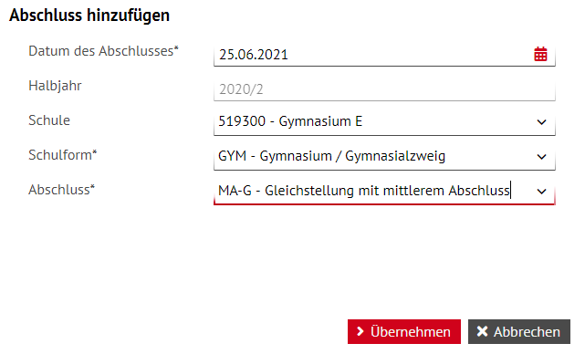
Abb. 7 Abschlusszuweisung in den Schülerqualifikationen
- Wählen Sie das Datum des Abschlusses. Das Halbjahr stellt sich dann automatisch ein.
- Wählen Sie ggf. die Schule, an der der Abschluss vergeben wurde, aus. Voreingestellt ist die eigene Schule.
- Wählen Sie die Schulform des Schülers zum fraglichen Zeitpunkt und den Abschluss aus.
Im aktuellen Halbjahr können nur die beim Schüler für dieses Halbjahr gespeicherten Schulformen ausgewählt werden. Zudem wird geprüft, ob der Abschluss zur Stufe des Schülers passt.
Für vergangene Halbjahre können Abschlüsse auch an anderen Schulen und in anderen Schulformen eingetragen werden.

- Abhängig von der gewählten Schulform können Sie dann den Abschluss auswählen, den der Schüler erhalten soll.
- Klicken Sie auf und auf .
- Wechseln Sie bei Bedarf über Pfeilsymbole zum nächsten Schüler und wiederholen Sie die Schritte 3 bis 9.

Hinweis
- Abschlusseinträge des aktuellen Schuljahres können nicht im Feld „Letzte festgestellte Eignung“ erfasst werden. Die Einträge dieses Feldes sind für einen anderen Zweck bestimmt und werden nicht im Rahmen der Erhebung übernommen.
- Nur in beruflichen Schulen ist im gleichen Halbjahr die Zuordnung eines zweiten Abschlusses möglich, also z.B. der berufliche Abschluss „Abschluss“ und der allgemeine Abschluss „Gleichstellung mit dem mittleren Abschluss“.
- Ansonsten kann pro Schule und Halbjahr nur ein Abschluss zugewiesen werden.
- Ein Abschluss kann auch nicht doppelt vergeben werden – ausgenommen die Abschlüsse, die beim Schüler mehrfach vorkommen können wie „Abbruch“, „Kein Abschluss“ oder „Abschluss“.

Historische Abschlüsse nachtragen
Für Schüler müssen Sie ggf. frühere Abschlüsse aus vorhergehenden Schulen und/oder Schuljahren nachpflegen,
- wenn diese nicht in der LUSD erfasst wurden, zum Beispiel, weil sie nicht in Hessen erlangt wurden.
- wenn diese für die Aufnahme und für die Schullaufbahn eines Schülers wichtig sind.
Die Eintragung dieser historischen Abschlüsse erfolgt auf der Webseite SCHÜLER > SCHÜLERBASISDATEN > QUALIFIKATIONEN.

Datenprüfung und Datenkorrektur
Da die Abschlusseinträge unter anderem im Rahmen der Lehrerzuweisung für die Plausibilisierung der Schülerdaten im neuen Schuljahr verwendet werden, ist es notwendig, dass Sie die vom HKM übernommenen Abschlussdaten vor dem Stichtag prüfen können. Dafür steht Ihnen der unten beschriebene LUSD-Bericht „Prüfbericht Abschlussstatistik“ zur Verfügung.

Prüfen der übernommenen Abschlusseinträge
Den Schulen steht für die Datenprüfung der übernommenen Daten der LUSD-Bericht „Prüfbericht Abschlussstatistik“ auf der Webseite Extras > Berichte > Statistik > Abschlussstatistik zur Verfügung. Der Prüfbericht stellt eine Übersicht der Abschlussdaten dar und weist gleichzeitig auf Auffälligkeiten in den Daten hin, die geprüft werden müssen. Der Bericht wird täglich aktualisiert. D.h. Änderungen, die Sie in der LUSD vorgenommen haben, werden erst am darauf folgenden Morgen im Bericht sichtbar. Der Datenstand, auf den sich der jeweilige Bericht bezieht, kann dem Berichtskopf entnommen werden.
Bitte beachten Sie die Erläuterung vor der jeweiligen Übersicht bzw. Prüfung. In der Erläuterung wird im Detail beschrieben welche Daten berücksichtigt wurden und was bei der jeweiligen Prüfung zu beachten ist.
Die folgenden Paragraphen geben Hinweise zu den einzelnen Abschnitten des Berichts. Können die in dem Bericht angezeigten Auffälligkeiten erklärt werden, schicken Sie bitte eine kurze Rückmeldung an das Postfach Abschlussstatistik@kultus.hessen.de, damit der Fall aus der Prüfliste ausgeblendet werden kann. Die schulfachliche Aufsicht setzen Sie dabei bitte auf Kopie.

Übersicht Prüfungen (Hyperlinks)
Die zu Beginn des Berichts aufgeführten Hyperlinks ermöglichen das schnelle Ansteuerung einer Übersicht oder einer Prüfung. Dies ist besonders bei längeren Berichten hilfreich. Über das Anklicken des Hyperlinks werden Sie sofort zu dem jeweiligen Abschnitt weitergeleitet.

Übersicht der eingepflegten Abschlusseinträge
In dieser Übersicht können Sie erkennen, welche Abschlusseinträge aus der LUSD für Ihre Schule übernommen wurden und ob es Auffälligkeiten zur Vollständigkeit der Daten gab (s. evtl. gelb markierte Rückmeldungen in der Kommentarspalte).
Es werden alle Abschlusseinträge von Schülern gezeigt, die im aktuellen Schuljahr aktiv waren, auch wenn diese bereits von Ihnen in der LUSD freigegeben wurden. Ist ein Schüler zwischenzeitlich an eine andere hessische Schule gewechselt, wird er nur an der zuletzt erfassten Schule aufgeführt.
Bei den allgemeinbildenden Bildungsgängen werden ausschließlich die Abschlusseinträge der Stufen 9 bis 13 berücksichtigt. Bei beruflichen Bildungsgängen werden hingegen die Abschlusseinträge aller Stufen gelistet. Die Einträge der Schüler, die sich in Stufen befinden, bei denen mit hoher Wahrscheinlichkeit Abschlusseinträge zu erwarten sind (z. Bsp. die Stufen 9, 10 und 13) oder die in einer Abgangsklasse der beruflichen Schule sitzen, werden auf Vollständigkeit geprüft.
Fehlen in solchen Fällen mehr als 10% der Abschlusseinträge einer Klasse wird ein gelb hinterlegter Kommentar in der Kommentarspalte eingeblendet. Die betroffenen Schüler werden im Abschnitt „Schüler/innen ohne Abschlusseintrag in abschlussrelevanten Klassen“ namentlich aufgeführt. Die Namen sind nur in dem LUSD-Bericht der Schule sichtbar, nicht jedoch in den Berichten der Staatlichen Schulämter (SSA) oder des Statistikreferats im HKM. Für etwaige Rücksprachen mit dem SSA oder dem HKM müssen Sie daher ebenfalls die Klasse, das Geburtsdatum und das Geschlecht der betroffenen Schüler angeben.
Sind die Einträge der geprüften Klasse aus Ihrer Sicht vollständig und Sie können die Anzahl der Schüler ohne Eintrag begründen, schicken Sie bitte eine kurze Rückmeldung an das Postfach Abschlussstatistik@kultus.hessen.de mit dem Betreff „Rückmeldung Absolventen“, damit der Kommentar im nächsten Bericht ausgeblendet werden kann. Die schulfachliche Aufsicht setzen Sie dabei bitte auf Kopie.
Ist die Kommentarspalte leer, wurden keine Auffälligkeiten bzgl. der Vollständigkeit der Einträge gefunden und die Übersicht dient lediglich für Sie zur Gegenprüfung, der von Ihnen erfassten Einträge.

Schüler/innen ohne Abschlusseintrag in abschlussrelevanten Klassen
Die in der ersten Übersicht gelb markierten Fälle werden in diesem Abschnitt mit Schülernamen aufgeführt, damit Sie wissen, welcher Ihrer Schüler gemeint ist. Gleichzeitig werden ehemalige GYM8-Schüler/innen aufgeführt, denen zum Ende der E-Phase noch keine Gleichstellung mit dem mittleren Abschluss (MA-G) zugewiesen wurde.
Zudem werden alle Schüler ohne Abschlusseintrag in Abgangsklassen aufgelistet, damit Sie diese ebenfalls prüfen können. Hier handelt es sich aber lediglich um einen Hinweis, dass bei diesen Schülern noch kein Abschlusseintrag zugewiesen wurde.
Sie können die in diesem Abschnitt aufgeführten Schüler ignorieren, wenn für diese kein Abschlusseintrag erfasst werden muss (siehe Kapitel 9 bis 12).

Auffällige Abschlusseinträge
Bei der Datenübernahme aus der LUSD wird für jeden Schüler die zuletzt erfasste Schulform und Stufe ermittelt. Danach erfolgt eine Prüfung, ob der erfasste Abschlusseintrag in Bezug auf die Schulform und Stufe des Schülers laut Verordnung gültig ist bzw. ob bei den Förderschuleinträgen BAFL, OLH und GE auch die dafür notwendigen Förderarten IB-LER und IB-GE vorliegen. Die dadurch ermittelten Auffälligkeiten werden in der Prüfung „Auffällige Abschlusseinträge“ aufgeführt.
Anhand der Schülernamen können Sie prüfen, welcher Abschlusseintrag eigentlich hätte erfasst werden müssen und können die Daten, wie im Kapitel 8 beschrieben, korrigieren.
Hätte der Abschlusseintrag eigentlich für ein vergangenes Schuljahr erfasst werden sollen, d.h. es wurde das falsche Abschlussdatum erfasst, kann das Abschlussdatum ebenfalls über die Webseite Qualifikationen korrigiert werden. In dem Fall müssen Sie ein Datum auswählen, das zu dem Schuljahr passt für das der Eintrag bestimmt war.
Wird ein BAFL, OLH oder GE als Auffälligkeit angezeigt, müssen Sie prüfen, ob für den Schüler die Förderung IB-LER (für BAFL/OLH) oder die Förderung IB-GE (für den Abschlusseintrag GE) erfasst ist und der Gültigkeitszeitraum der Förderung im aktuellen Schuljahr liegt.

Abweichungen Abiture
In dieser Prüfung werden die auf der Webseite Qualifikationen hinterlegten Abitureinträge und der auf der Webseite Abitur von der LUSD ermittelte Status des Schülers verglichen. Dabei werden Schüler, bei denen ein Abitureintrag erfasst ist, deren Abiturstatus aber nicht von der LUSD als „Abitur bestanden“ ermittelt wurde, als Auffälligkeit zurückgespiegelt.
Hat der Schüler das Abitur nicht bestanden müssen Sie den Abitureintrag in der Tabelle Schulabschlüsse auf der Webseite Qualifikationen löschen.
Hat der Schüler das Abitur bestanden müssen Sie mit Hilfe der LUSD-Anleitung „LUSD-Handbuch für das Abitur“ den Abiturstatus des Schülers überprüfen und korrigieren.

ABB-/KABS-Einträge nur mit vorherigem Abschlusseintrag
In Stufe 9 kann der ABB-Eintrag (Abbruch ohne Teilnahme an der Abschlussprüfung) bzw. der KABS-Eintrag (erfolglose Teilnahme an der Abschlussprüfung) nicht der erste zugeteilte Abschluss in der Schulhistorie des Schülers sein (siehe Kapitel 14.1).
Ein solcher Eintrag darf in der Stufe 9 lediglich vergeben werden, wenn der Schüler bereits in der Vergangenheit einen OHA (ohne Hauptschulabschluss), einen OLH (ohne Hauptschulabschluss an der Schule für Lernhilfe), einen anderen Abschluss oder eine Gleichstellung erhalten hat. Ist dem nicht der Fall und der Schüler beendet den Bildungsgang, kann dem Schüler ein OHA oder ein OLH zugeordnet werden. Wiederholt der Schüler den Bildungsgang, soll kein Abschlusseintrag gesetzt werden.
Die Prüfung weist auf Schüler hin, bei denen ein ABB- bzw. ein KABS-Eintrag in der Stufe 9 erfasst wurde aber, auf Basis der vergangenen Erhebungen, kein vorheriger Abschlusseintrag im KDW vorliegt.
Wurde der ABB-/KABS-Eintrag eigentlich in einer anderen Stufe vergeben, dann sollte das Abschlussdatum des Eintrags in der Tabelle Schulabschlüsse auf der Webseite Qualifikationen korrigiert werden (siehe Kapitel 8.1). Das Abschlussdatum muss in dem Schuljahr liegen, in dem die Stufe besucht wurde. Hätte eigentlich ein OHA oder OLH erfasst werden müssen, kann der falsche Eintrag in derselben Tabelle geändert werden.
Wird in der Historie der Schüler (Tabelle "Schulabschlüsse") für die vergangenen Schuljahre bereits ein OHA, OLH oder anderer Abschlusseintrag angezeigt, schicken Sie bitte eine kurze Rückmeldung an das Postfach Abschlussstatistik@kultus.hessen.de, damit die Meldung ausgeblendet werden kann. Die schulfachliche Aufsicht setzen Sie dabei bitte auf Kopie.

Weitere Auffälligkeiten in vereinzelten Klassen
In dieser Prüfung wird auf Klassen aufmerksam gemacht, bei denen weitere Auffälligkeiten bestehen. Die Art der Auffälligkeit wird in der letzten Spalte beschrieben.
Können Sie die Auffälligkeiten erklären, schicken Sie bitte eine kurze Rückmeldung an das Postfach Abschlussstatistik@kultus.hessen.de, damit der Fall aus der Liste entfernt werden kann. Die schulfachliche Aufsicht setzen Sie dabei bitte auf Kopie.

Prüfung und Korrektur der aktuellen Abschlusseinträge
In Ergänzung zum Bericht „Prüfbericht Abschlussstatistik“ kann auch der im Kapitel 4.2 erwähnte Bericht „Abgänger-/Abschlussstatistik“ auf der Website Extras > Berichte > Statistik > Abschlussstatistik für die Prüfung der Live-Daten genutzt werden.
Ausschlaggebend für die Erhebung ist jedoch der „Prüfbericht Abschlussstatistik“, da nur dieser die übernommenen Daten widerspiegelt.

Datenkorrektur über die Webseite: Qualifikationen
Einen falschen Eintrag, auch einen historischen falschen Eintrag können Sie – wie im Folgenden gezeigt – korrigieren:
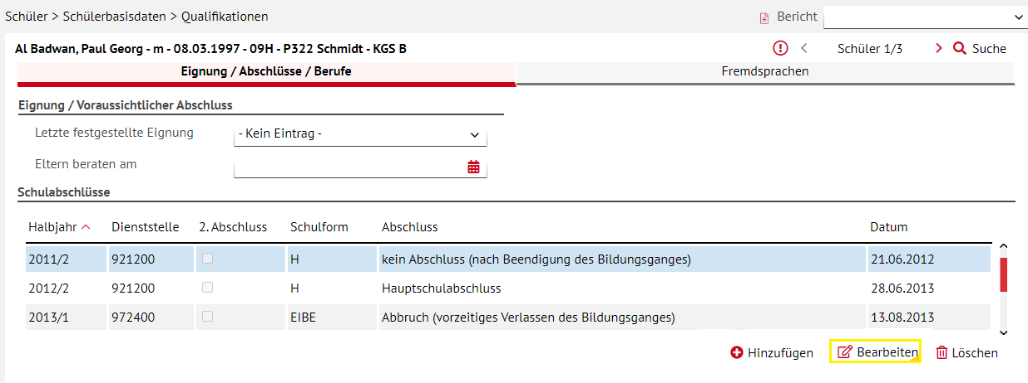
Abb. 8 Webseite Qualifikationen
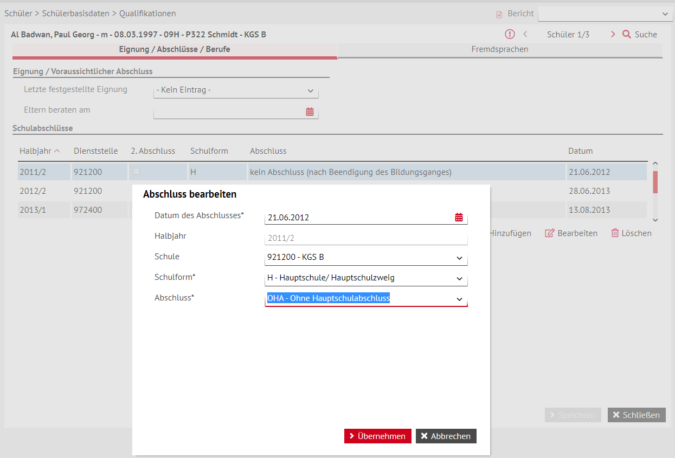
Abb. 9 Abschluss bearbeiten

Datenkorrektur über die Webseite: Zeugnisse erstellen
Einen falschen Eintrag, auch einen historischen falschen Eintrag, können Sie – wie im Folgenden gezeigt - in der Mehrfachbearbeitung korrigieren:
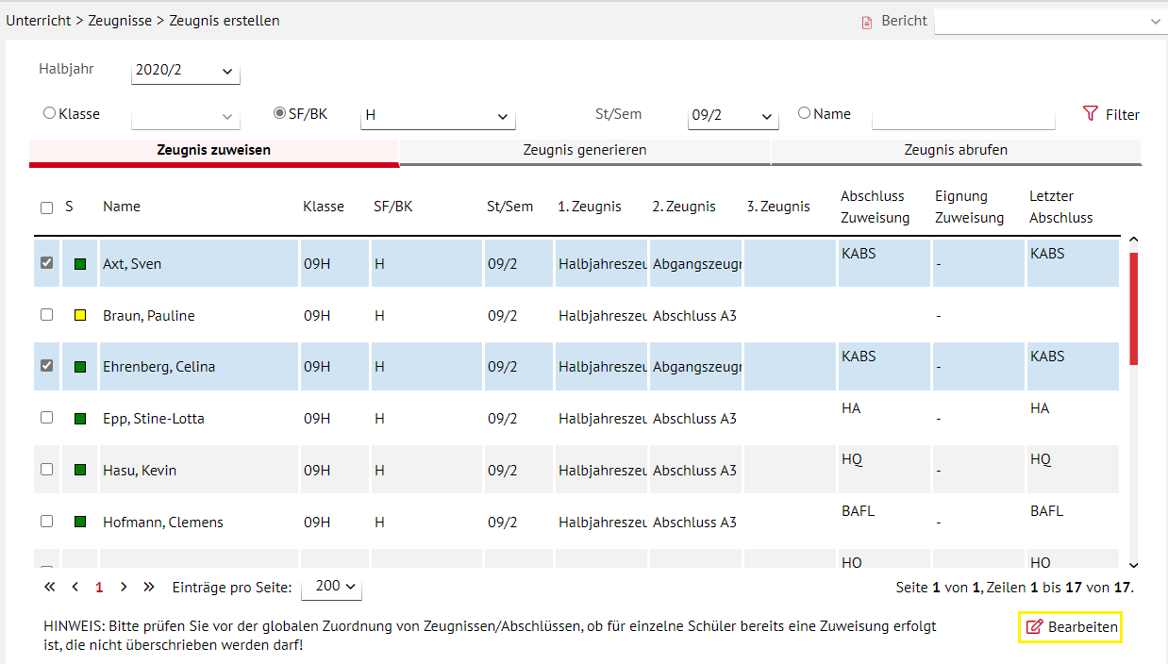
Abb. 10 Webseite Zeugnisse erstellen
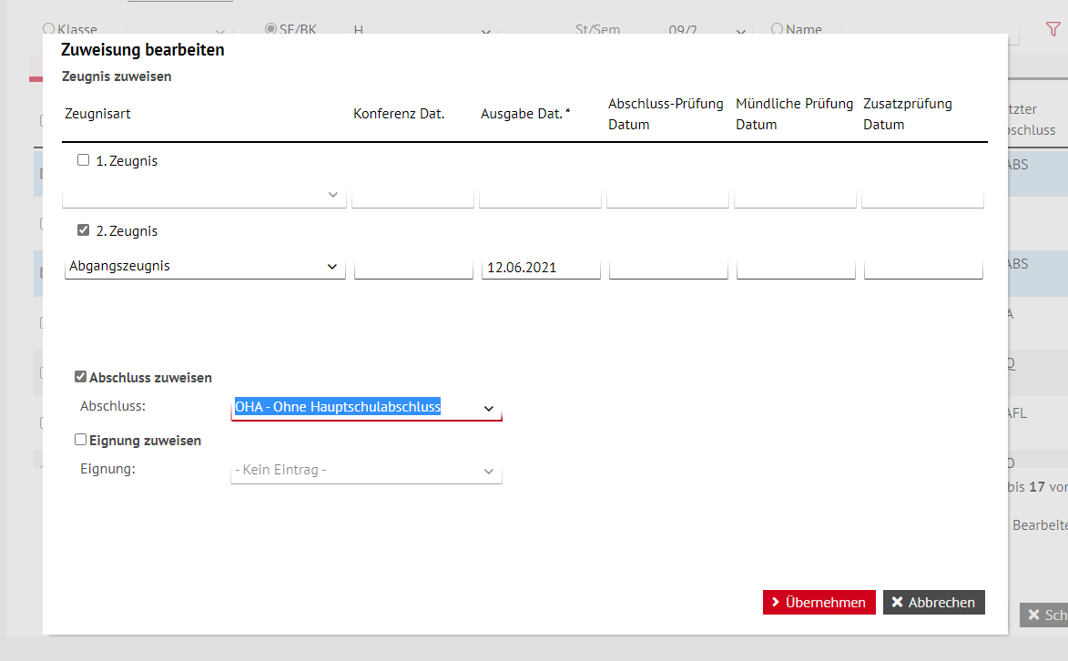
Abb. 11 Zuweisung bearbeiten

Abschlusseinträge nach Schulformen

Gesamtübersicht der Abschlusseinträge nach Schulformen
Ein Abschlusseintrag sollte erfasst werden bei…
- Bestehen einer Prüfung,
- Versetzung in die nächsthöhere Jahrgangsstufe durch Erfüllung der unter §55 VOBGM aufgeführten Bedingungen (Gleichstellung),
- Abbruch eines beruflichen Bildungsgangs,
- Abbruch eines allgemeinbildenden Bildungsgangs und Verlassen des allgemeinbildenden Bildungssystems,
- Abgang eines ausländischen Gastschülers,
- Unterbrechung eines Bildungsgangs der Schulen für Erwachsene und
- bei erfolgreichem Abschluss eines Bildungsgangs ohne Abschlussprüfung (z. Bsp. BBzU oder GE).

Kürzel | Abschlusseintrag
ABAG | Abgang ausländischer Gastschüler
ABB | Abbruch (vorzeitiges Verlassen des Bildungsganges)
ABI | Abitur
ABIB | Abitur und Baccalaureat
ABIM | Abitur und Maturita
ABS | Abschluss (nur für BS)
BAFL | Berufsorientierter Abschluss BO (Förderschwerpunkt Lernen)
BBzU | Bescheinigung Besuch berufl. Bildungsgang in zieldifferentem Unterricht UnteUnterricht
FHR | Fachhochschulreife
GE | Mit Abschluss aus der Schule mit Förderschwerpunkt geistige Entwicklung
HA | Hauptschulabschluss
HA-G | Gleichstellung mit Hauptschulabschluss
HQ | Qualifizierender Hauptschulabschluss
HQ-G | Gleichstellung mit qualifizierendem Hauptschulabschluss
IBAC | International Baccalaureate (IB)
KABS | Kein Abschluss (nach Beendigung des Bildungsganges)
MA | Mittlerer Abschluss (Realschulabschluss)
MA-G | Gleichstellung mit mittlerem Abschluss
MAQ | Qualifizierender mittlerer Abschluss
OHA | Ohne Hauptschulabschluss
OLH | Ohne Berufsorientierten Abschluss aus der Schule mit Förderschwerpunkt Lernen
SFHR | Schulischer Teil der Fachhochschulreife
STAN | Staatliche Anerkennung (nur für BS)
THAP | Theoretische Abschlussprüfung (nur für BS)
UNBR | Unterbrechung (nur für SfE)

Die möglichen Abschlusseinträge entsprechen der jeweils gültigen Verordnung.
In den einzelnen Schulformen können Sie folgende Abschlusseinträge zuweisen:

- Alle allgemeinbildenende Schulen | → Kapitel 9 – Seite 20
- Hauptschulen / Mittelstufenschulen (H und MSPB) | → Kapitel 9.1 – Seite 22
- Lerngruppen mit erhöhtem Praxisbezug PUSA | → Kapitel 9.2 – Seite 23
- Realschulen / Mittelstufenschulen (R und MSMB) | → Kapitel 9.3 – Seite 23
- Integrierte Gesamtschulen | → Kapitel 9.4 – Seite 24
- GYM8 | → Kapitel 9.5 – Seite 25
- GYM | → Kapitel 9.6 – Seite 25
- Förderschulen | → Kapitel 9.7 – Seite 27
- Abendhauptschulen | → Kapitel 10.1 – Seite 28
- Abendrealschulen | → Kapitel 10.2 – Seite 28
- Abendgymnasien und Kollegs | → Kapitel 10.3 – Seite 29
- Berufliche Schulen | → Kapitel 11 – Seite 29

Abschlusseinträge an allgemeinbildenden Schulen
Jahrgangs-stufe | Ereignis | Abschluss | Zeugnis
5 – vor Ende 9 | Wiederholung der Stufe | Kein Abschluss-Eintrag | Halbjahreszeugnis
5 – vor Ende 9 | Schulwechsel an hessische allgemeinbildende Schule | Kein Abschluss-Eintrag | Schulwechselzeugnis
5 – vor Ende 9 | Schulwechsel an außerhessische allgemeinbildende Schule | Kein Abschluss-Eintrag | Schulwechselzeugnis
5 – vor Ende 9 | Verlassen des hessischen Schulsystems ohne erfüllte Schulpflicht und ohne Abschluss, aber ohne bekannten Schulwechsel, z.B. Ausland | Kein Abschluss-Eintrag | Schulwechselzeugnis
5 – vor Ende 9 | Verlassen des allgemeinbildenden Schulsystems nach erfüllter Schulpflicht ohne Abschluss | OHA, OLH | Abgangszeugnis
Ende 9 bis 13 | Wiederholung der Stufe ohne Teilnahme an Abschlussprüfung | Kein Abschluss-Eintrag | Halbjahreszeugnis
Ende 9 bis 13 | Wiederholung der Stufe mit Teilnahme an Abschlussprüfung | KABS | Halbjahreszeugnis
Ende 9 bis 13 | Schulwechsel an hessische allgemeinbildende Schule | Erreichter Abschluss oder erreichte Gleichstellung | Schulwechselzeugnis
Ende 9 bis 13 | Schulwechsel an außerhessische allgemeinbildende Schule | Erreichter Abschluss oder erreichte Gleichstellung | Schulwechselzeugnis
Ende 9 bis 13 | Schulwechsel aus GYM8 oder GYM in die GO | Erreichter Abschluss oder erreichte Gleichstellung | Halbjahreszeugnis
Ende 9 bis 13 | Verlassen des allgemeinbildenden Schulsystems nach erfüllter Schulpflicht (Schulform GE) | GE | Abgangszeugnis
Ende 9 bis 13 | Verlassen des allgemeinbildenden Schulsystems mit Abschluss am Ende der Stufen 11, 12 und 13 | Erreichter Abschluss oder erreichte Gleichstellung | Abschlusszeugnis oder Abgangszeugnis
Ende 9 bis 13 | Verlassen des allgemeinbildenden Schulsystems ohne Abschluss am Ende der Stufe 9 | OHA, OLH | Abgangszeugnis
Ende 9 bis 13 | Verlassen des allgemeinbildenden Schulsystems ohne Abschluss am Ende der Stufe 10 | ABB, KABS | Abgangszeugnis
Ende 9 bis 13 | Verlassen des allgemeinbildenden Schulsystems ohne Abschluss am Ende der Stufen 11 und 12 | ABB | Abgangszeugnis
Ende 9 bis 13 | Verlassen des allgemeinbildenden Schulsystems ohne Abschluss am Ende der Stufe 13 | ABB, KABS | Abgangszeugnis

Abschlusseinträge an Hauptschulen / Mittelstufenschulen (H / MSPB)

Jahrgangsstufe | Ereignis | Abschlusseintrag
< 9 und Schulpflicht erfüllt | Abbruch der Schullaufbahn | OHA oder OLH1
9 | Abbruch der Schullaufbahn | OHA oder OLH1
9 | Nicht-Bestehen der ZAA-Abschlussprüfung | OHA oder OLH1
9 | Bestehen der ZAA-Abschlussprüfung | HA oder HQ
9 | Abschluss mit Förderung IB-LER | BAFL
9 | Verlassen des allgemeinbildenden Schulsystems nach Förderung IB-GE | GE
9 mit bereits vorhandenem Abschlusseintrag | Abbruch der Schullaufbahn vor Ende 9 | ABB
9 mit bereits vorhandenem Abschlusseintrag | Nicht-Bestehen der Abschlussprüfung | KABS
102) | Abbruch der Schullaufbahn vor Ende 10 | ABB
102) | Nicht-Bestehen der Abschlussprüfung | KABS
102) | Bestehen der ZAA-Abschlussprüfung | MA oder MAQ

1) Wenn Schüler mit sonderpädagogischer Förderung in IB-LER den Berufsorientierten Abschluss im Förderschwerpunkt Lernen (BAFL) nicht erreicht haben und das allgemeinbildende System verlassen, muss OLH (Ohne Berufsorientierten Abschluss aus der Schule mit Förderschwerpunkt Lernen) als Abschlusseintrag erfasst werden.
2) Für den Besuch der H10 wird seit dem Schuljahr 2012/13 der qualifizierende Hauptschulabschluss HQ vorausgesetzt. In der H10 kann dann der mittlere Abschluss erworben werden.

Abschlusseinträge für Lerngruppen mit erhöhtem Praxisbezug (PUSA)
Jahrgangsstufe | Ereignis | Abschlusseintrag
< 9 und Schulpflicht erfüllt | Abbruch der Schullaufbahn | OHA oder OLH1
9 | Abbruch der Schullaufbahn | OHA oder OLH1
9 | Nicht-Bestehen der ZAA-Abschlussprüfung | OHA oder OLH1
9 | Bestehen der ZAA-Abschlussprüfung | HA oder HQ
9 | Abschluss mit Förderung IB-LER | BAFL
9 | Verlassen des allgemeinbildenden Schulsystems nach Förderung IB-GE | GE
9 mit bereits vorhandenem Abschlusseintrag | Abbruch der Schullaufbahn | ABB
9 mit bereits vorhandenem Abschlusseintrag | Nicht-Bestehen der ZAA-Abschlussprüfung | KABS

1) Wenn Schüler mit sonderpädagogischer Förderung in IB-LER den Berufsorientierten Abschluss im Förderschwerpunkt Lernen (BAFL) nicht erreicht haben und das allgemeinbildende System verlassen, muss OLH (Ohne Berufsorientierten Abschluss aus der Schule mit Förderschwerpunkt Lernen) als Abschlusseintrag erfasst werden.

Abschlusseinträge an Realschulen / Mittelstufenschulen (R / MSMB)
Jahrgangsstufe | Ereignis | Abschlusseintrag
9 | Abbruch der Schullaufbahn vor Ende 9 | OHA oder OLH1
9 | Nicht-Versetzung in 10/1 und Abgang | OHA, OLH1 oder HA-G (Konferenzentscheidung)
9 | Versetzung in 10/1 | HA-G
9 | Abschluss mit Förderung IB-LER | BAFL
9 | Verlassen des allgemeinbildenden Schulsystems nach Förderung IB-GE | GE
9 im Falle einer Wiederholung | Abbruch der Schullaufbahn vor Ende 9 | ABB
10  10 | Abbruch der Schullaufbahn vor Ende 10 | ABB
10  10 | Nicht-Bestehen der ZAA-Abschlussprüfung | KABS
10  10 | Bestehen der ZAA-Abschlussprüfung | MA oder MAQ
10  10 | Abschluss mit Förderung IB-LER | BAFL
10  10 | Verlassen des allgemeinbildenden Schulsystems nach Förderung IB-GE | GE
- Wenn Schüler mit sonderpädagogischer Förderung in IB-LER den Berufsorientierten Abschluss im Förderschwerpunkt Lernen (BAFL) nicht erreicht haben und das allgemeinbildende System verlassen, muss OLH (Ohne Berufsorientierten Abschluss aus der Schule mit Förderschwerpunkt Lernen) als Abschlusseintrag erfasst werden.

Abschlusseinträge an Integrierten Gesamtschulen (IGS)

Jahrgangsstufe | Ereignis | Abschlusseintrag
9 | Abbruch der Schullaufbahn vor Ende 9 bei Erfüllung der Schulpflicht | OHA oder OLH1
9 | Abbruch der Schullaufbahn am Ende des Schuljahres und negatives Ergebnis § 55 VOBGM | OHA oder OLH1
9 | Nicht-Bestehen der ZAA-Abschlussprüfung oder negatives Ergebnis nach § 55 VOBGM und Abgang | OHA oder OLH1
9 | Positives Ergebnis nach § 55 VOBGM | HA-G
9 | Bestehen der ZAA-Abschlussprüfung | HA oder HQ
9 | Abschluss mit Förderung IB-LER | BAFL
9 | Verlassen des allgemeinbildenden Schulsystems nach Förderung IB-GE | GE
9 mit bereits vorhandenem Abschlusseintrag | Abbruch der Schullaufbahn vor Ende 9 | ABB
9 mit bereits vorhandenem Abschlusseintrag | Nicht-Bestehen der ZAA-Abschlussprüfung oder negatives Ergebnis nach § 55 VOBGM | KABS
10 mit Lernziel Hauptschulabschluss | Abbruch der Schullaufbahn vor Ende 10 | OHA oder OLH1
10 mit Lernziel Hauptschulabschluss | Abbruch der Schullaufbahn am Ende 10 und negatives Ergebnis nach § 55 VOBGM | OHA oder OLH1
10 mit Lernziel Hauptschulabschluss | Abbruch der Schullaufbahn am Ende 10 und Nicht-Bestehen der ZAA-Abschlussprüfung | OHA oder OLH1
10 mit Lernziel Hauptschulabschluss | Bestehen der ZAA-Abschlussprüfung | HA oder HQ
10 mit Lernziel Realschulabschluss  10 mit Lernziel Realschulabschluss | Abbruch der Schullaufbahn vor Ende 10 | ABB
 | Nicht-Versetzung in E1 und Abgang | ABB oder MA-G
 | Nicht-Bestehen der ZAA-Abschlussprüfung | KABS
 | Versetzung in E1 | MA-G
 | Bestehen der ZAA-Abschlussprüfung | MA oder MAQ
 | Abschluss mit Förderung IB-LER | BAFL
 | Verlassen des allgemeinbildenden Schulsystems nach Förderung IB-GE | GE
1) Wenn Schüler mit sonderpädagogischer Förderung in IB-LER den Berufsorientierten Abschluss im Förderschwerpunkt Lernen (BAFL) nicht erreicht haben und das allgemeinbildende System verlassen, muss OLH (Ohne Berufsorientierten Abschluss aus der Schule mit Förderschwerpunkt Lernen) als Abschlusseintrag erfasst werden.

Abschlusseinträge an GYM8

Jahrgangsstufe | Ereignis | Abschlusseintrag
9 | Abbruch der Schullaufbahn vor Ende 9 bei Erfüllung der Schulpflicht | OHA oder OLH1
9 | Nicht-Versetzung in E1 und Abgang | OHA, OLH1 oder HA-G (Konferenzentscheidung)
9 | Versetzung in E1 | HA-G
9 | Versetzung in E1 und Abgang (nur bei Schulversuch mit weiteren Kriterien) | MA-G2
9 mit bereits vorhandenem Abschlusseintrag | Abbruch der Schullaufbahn vor Ende 9 | ABB
1) Wenn Schüler mit sonderpädagogischer Förderung in IB-LER den Berufsorientierten Abschluss im Förderschwerpunkt Lernen (BAFL) nicht erreicht haben und das allgemeinbildende System verlassen, muss OLH (Ohne Berufsorientierten Abschluss aus der Schule mit Förderschwerpunkt Lernen) als Abschlusseintrag erfasst werden.
2) Im Regelfall wird der MA-G am Ende der E-Phase (Stufe 11) erfasst.

Abschlusseinträge an GYM

Jahrgangsstufe | Ereignis | Abschlusseintrag
9 | Abbruch der Schullaufbahn vor Ende 9 | OHA oder OLH1
9 | Nicht-Versetzung in 10/1 und Abgang | OHA, OLH1 oder HA-G (Konferenzentscheidung)
9 | Versetzung in 10/1 | HA-G
9 mit bereits vorhandenem Abschlusseintrag | Abbruch der Schullaufbahn vor Ende 9 | ABB
10 | Abbruch der Schullaufbahn vor Ende 10 | ABB
10 | Nicht-Versetzung in E1 und Abgang | ABB (bei Abbruch) oder MA-G (Konferenzentscheidung)
10 | Versetzung in E1 | MA-G
E1/E2 | Abbruch der Schullaufbahn vor Ende E2 | ABB
E1/E2 | Nicht-Zulassung in Q1 und Abgang | ABB, MA-G (Konferenzentscheidung für ehemalige GYM8)
E1/E2 | Zulassung Q1 | MA-G (für GYM8-Schüler)
Q1/Q2 | Abbruch der Schullaufbahn vor Ende Q2 | ABB
Q1/Q2 | Abbruch der Schullaufbahn nach Ende Q2 | ABB oder SFHR2
Q1/Q2 | Abschlussprüfung (an internationaler Schule) | IBAC3
Q3/Q4 | Abbruch der Schullaufbahn vor Ende Q4 | ABB oder SFHR2
Q3/Q4 | Nicht-Bestehen der Abiturprüfung | KABS oder SFHR2
Q3/Q4 | Bestehen der Abiturprüfung | ABI, ABIB4, ABIM4

1) Wenn Schüler mit sonderpädagogischer Förderung in IB-LER den Berufsorientierten Abschluss im Förderschwerpunkt Lernen (BAFL) nicht erreicht haben und das allgemeinbildende System verlassen, muss OLH (Ohne Berufsorientierten Abschluss aus der Schule mit Förderschwerpunkt Lernen) als Abschlusseintrag erfasst werden.
2) In der Schulform GYM kann bei Abgang des Schülers und bei Vorliegen der Voraussetzungen in der Qualifikationsphase der „Schulische Teil der Fachhochschulreife“ (SFHR) vergeben werden.
Im Unterschied zu allen anderen Abschlüssen wird die SFHR nicht jeweils sofort in der Stufe zugewiesen, in der sie erstmals erreicht wird, sondern erst beim Abgang des Schülers geprüft und zugewiesen. Voraussetzung ist, dass kein Abitur beim Abgang erworben wurde.
Erhält ein Schüler mit SFHR nach Vorliegen der Praktikumsbescheinigung nachträglich die komplette Fachhochschulreife FHR, wird dies nicht in der LUSD eingetragen.
3) Der 2017 neu eingeführte Abschluss International Baccalaureate (IB) (IBAC) darf nur an einer internationalen Schule in der Schulform GYM in Stufe Q2 vergeben werden.
4) Für diejenigen Schüler, die im Gymnasium zugleich mit dem Abitur auch einen ausländischen Bildungsabschluss erwerben (Baccalaureat oder Maturita), gibt es seit 2012 die beiden Doppel-Abschlüsse
- Abitur und Baccalaureat (ABIB)
- Abitur und Maturita (ABIM)

Abschlusseinträge an Förderschulen

Jahrgangsstufe / Schulform | Ereignis | Abschlusseintrag
FS Geistige Entwicklung1 | Verlassen des allgemeinbildenden Schulsystems nach erfüllter Schulpflicht | GE
FS Lernen1 | Verlassen des allgemeinbildenden Schulsystems nach erfüllter Schulpflicht ohne Abschluss | OLH
FS Lernen1 | Abbruch der Schullaufbahn mit bereits vorhandenem Abschluss | ABB
FS Lernen1 | Nicht-Bestehen der Abschlussprüfung mit bereits vorhandenem Abschluss | KABS
FS Lernen1 | Verlassen des allgemeinbildenden Schulsystems nach erfüllter Schulpflicht mit Abschluss | BAFL
9 FS lernzielgleich  (BLI, EMS, HÖR, KÖR, SEH, SPR) | Verlassen des allgemeinbildenden Schulsystems nach erfüllter Schulpflicht ohne Abschluss | OHA oder OLH2
9 FS lernzielgleich  (BLI, EMS, HÖR, KÖR, SEH, SPR) | Abbruch der Schullaufbahn mit bereits vorhandenem Abschluss | ABB
9 FS lernzielgleich  (BLI, EMS, HÖR, KÖR, SEH, SPR) | Nicht-Bestehen der ZAA-Abschlussprüfung mit bereits vorhandenem Abschluss | KABS
9 FS lernzielgleich  (BLI, EMS, HÖR, KÖR, SEH, SPR) | Bestehen der ZAA-Abschlussprüfung | HA2, HQ2, BAFL oder GE
10 FS lernzielgleich  (FS/*/R) | Abbruch der Schullaufbahn vor Ende 10 | ABB
10 FS lernzielgleich  (FS/*/R) | Nicht-Bestehen der ZAA-Abschlussprüfung | KABS
10 FS lernzielgleich  (FS/*/R) | Bestehen der ZAA-Abschlussprüfung | MA oder MAQ
FS Schule für Kranke3 |  | Je nach eigentlicher Schulform des Schülers
1) In Förderschulen mit zielabweichendem Unterricht (Lernen und Geistige Entwicklung)
- werden die Förderschul-Abschlüsse Berufsorientierter Abschluss (Förderschwerpunkt Lernen) (BAFL) bzw. Mit Abschluss aus der Schule mit Förderschwerpunkt geistige Entwicklung (GE) vergeben.
- können die allgemeinen Abschlüsse nicht vergeben werden
- ist für Schüler, die den Hauptschulabschluss (HA oder HQ) bekommen sollen, der Übergang an eine kooperierende Haupt-, Mittelstufen- oder Gesamtschule und der Wechsel der Schulform notwendig.
- wird Schülern, die keinen Abschluss erlangen, der Eintrag ohne Berufsorientierten Abschluss aus der Schule mit Förderschwerpunkt Lernen (OLH) zugewiesen.
2) In Förderschulen mit zielgleichem Unterricht sind für Schüler mit weiterer zieldifferenten Förderung auch die besonderen Förderschulabschlüsse BAFL und GE möglich.
3) In Förderschulen für Kranke FS/KRA/--- können alle allgemeinen Abschlüsse vergeben werden.

Abschlusseinträge an Schulen für Erwachsene
Dieses Kapitel fasst die Abschlusseinträge an den Schulen für Erwachsene zusammen. Wiederholt ein Schüler die Stufe oder liegt das Abschlussergebnis noch nicht vor, muss kein Abschlusseintrag erfasst werden.

Abschlusseinträge an Abendhauptschulen

Semester | Ereignis | Abschlusseintrag
AK | Abbruch der Schullaufbahn | ABB
AK | Unterbrechung des Bildungsgangs | UNBR
H1/H2 | Abbruch der Schullaufbahn vor Ende H2 | ABB
H1/H2 | Nicht-Bestehen der Abschlussprüfung | KABS1
H1/H2 | Unterbrechung des Bildungsgangs | UNBR
H1/H2 | Bestehen der Abschlussprüfung | HA1 oder HQ1
1) Auch bei Wiederholung der Stufe nach Teilnahme an der Abschlussprüfung.

Abschlusseinträge an Abendrealschulen

Semester | Ereignis | Abschlusseintrag
AK | Abbruch der Schullaufbahn | ABB
AK | Unterbrechung des Bildungsgangs | UNBR
R1 | Abbruch der Schullaufbahn | ABB
R1 | Unterbrechung des Bildungsgangs | UNBR
R2/R3 | Abbruch der Schullaufbahn | ABB
R2/R3 | Unterbrechung des Bildungsgangs | UNBR
R2/R3 | Versetzung in R3 | HA-G (sofern nicht schon vorhanden)
R4 | Abbruch der Schullaufbahn vor Ende R4 | ABB
R4 | Nicht-Bestehen der Abschlussprüfung | KABS1
R4 | Unterbrechung des Bildungsgangs | UNBR
R4 | Bestehen der Abschlussprüfung | MA1 oder MAQ1
1) Auch bei Wiederholung der Stufe nach Teilnahme an der Abschlussprüfung.

Abschlusseinträge an Abendgymnasien und Kollegs
Semester | Ereignis | Abschlusseintrag
AK/VK | Abbruch der Schullaufbahn | ABB
AK/VK | Unterbrechung des Bildungsgangs | UNBR
E1 / E2 | Abbruch der Schullaufbahn | ABB
E1 / E2 | Unterbrechung des Bildungsgangs | UNBR
E1 / E2 | Zulassung in Q1 | MA-G (sofern nicht schon vorhanden)
Q1 | Abbruch der Schullaufbahn | ABB
Q1 | Unterbrechung des Bildungsgangs | UNBR
Q2/Q3 | Abbruch der Schullaufbahn vor Ende Q2 | ABB
Q2/Q3 | Unterbrechung des Bildungsgangs | UNBR
Q2/Q3 | Abbruch nach Ende Q2 | ABB, SFHR oder FHR
Q4 | Abbruch der Schullaufbahn vor Ende Q4 | ABB, SFHR oder FHR
Q4 | Unterbrechung des Bildungsgangs | UNBR
Q4 | Nicht-Bestehen der Abiturprüfung | KABS1, SFHR oder FHR
Q4 | Bestehen der Abiturprüfung | ABI1
- Auch bei Wiederholung der Stufe nach Teilnahme an der Abschlussprüfung.

Abschlusseinträge an Beruflichen Schulen
Dieses Kapitel fasst die Abschlusseinträge an Beruflichen Schulen zusammen. Wiederholt ein Schüler die Stufe oder liegt das Abschlussergebnis noch nicht vor muss kein Abschlusseintrag erfasst werden.
Schulform | Stufen/Semester | Abschlusseintrag 1
Alle Schulformen | Abbruch vor Beendigung des Bildungsgangs oder ohne Teilnahme an Abschlussprüfung | ABB
BBGT | 10/2 - 13/2 | ABS, BBzU2, HA-G, HQ-G, KABS
BBGV | 10/2 | ABS, BBzU2, HA-G, HQ-G, KABS
BFS1 | 11/2 | ABS, MA-G (GYM8), KABS
BFS2 | 11/2 | MA-G, KABS
BFSB3 | 10/2 | MA-G (GYM8)
BFSB3 | 12/2, 13/1 | ABS, FHR, MA-G, KABS
BFSM | 11/2 | MA-G (GYM8)
BFSM | 12/2 | ABS, FHR, SFHR4, KABS
BGAS | 12/2 | ABS, KABS
BGJK | 10/2 | ABS, KABS, HA-G5, HQ-G5
BGSL | 13/2 | ABI, KABS
BJKV | 10/1, 10/2 | ABS, KABS, HA-G6, HQ-G6
BGYM | E2 | MA-G (GYM8)
BGYM | Q2 - Q4 | SFHR 4, 7
BGYM | Q4 | ABI, KABS
BSBT3 | 10/2 | MA-G (GYM8)
BSBT3 | 11/1 - 13/1 | ABS, FHR, HA-G, MA-G, KABS
BST3 | 10/2 | MA-G (GYM8)
BST3 | 11/1 - 13/1 | ABS, FHR, HA-G, MA-G, KABS
BÜA | 10/2 | ABS, HA-G, HQ-G
BÜA | 11/ - 11/2 | ABS, HA-G, HQ-G, MA-G, KABS
FOBT | 13/2, 14/2 | FHR, KABS
FOBV | 12/2 | FHR, KABS
FOSA | 11/2 | MA-G (GYM8)
 | 12/2 | FHR, KABS
FS1T | 02/2 | ABS, KABS
FS1V | 01/2 | ABS, KABS
FS2T | 02/2 | MA-G
FS2T | 03/2 - 04/2 | ABS, FHR, KABS
FS2V | 01/2 | MA-G
FS2V | 02/2 | ABS, FHR, KABS
FSOI | 03/2 | KABS, STAN, FHR, THAP
FSOP | 03/2 | KABS, STAN, FHR, THAP
FSOT/HEPL  FSOT/SOPÄ | 03/1 – 04/2 | FHR, THAP, KABS
FSOT/HEPL  FSOT/SOPÄ | 04/1 - 05/2 | STAN
FSOV/HEPL  FSOV/SOPÄ | 02/1 – 03/2 | FHR, THAP, KABS
FSOV/HEPL  FSOV/SOPÄ | 03/1 – 04/1 | STAN
FSOT/HEIP | 02/1 – 03/2 | FHR, STAN, KABS
FSOV/HEIP | 01/2 – 02/2 | FHR, STAN, KABS
PUSB | 10/2 | ABS, HA-G, HQ-G, KABS
1) Als zweiter Abschluss (mit Zusatzunterricht oder zusätzlicher Prüfung) können z.T. ausschließlich, z.T. zusätzlich auch die allgemeinen Abschlüsse (z.B. Abitur) und Gleichstellungen (z.B. MA-G) vergeben werden.
2) Der Abschluss BBzU ist Schülern zuzuweisen, die lernzieldifferent, also nicht auf dem Niveau der Bildungsgänge zur Berufsvorbereitung unterrichtet wurden. Das gilt z. B. für Schüler der Schulform BBGT/----/WEBE.
3) Gemäß der Verordnung über die Berufsschule wird am Ende des Berufsschulbesuchs ein Abschlusszeugnis oder ein Abgangszeugnis erteilt. Als Ausstellungsdatum ist der Tag der Entlassung anzugeben. Mit dem gleichen Datum ist in der LUSD der Abschluss zu erfassen. Der einzutragende Abschluss ist unabhängig vom Ausgang der Kammerprüfung.
4) Im Unterschied zu allen anderen Abschlüssen wird die SFHR nicht jeweils sofort in der Stufe zugewiesen, in der sie erstmals erreicht wird, sondern erst beim Abgang des Schülers geprüft und zugewiesen.
5) Die Gleichstellungen mit dem HA oder HQ sind in der Schulform BGJK nur durch externe Teilnahme der Schüler an den Prüfungen in den Schulformen BBGT und BBGV möglich. Diese Gleichstellungen dürfen den Schülern aus BGJK deshalb nur als zweiter Abschluss zugewiesen werden.
6) Die Gleichstellungen mit dem HA oder HQ sind in der Schulform BJKV nur durch externe Teilnahme der Schüler an den Prüfungen in den Schulformen BBGT und BBGV möglich. Diese Gleichstellungen dürfen den Schülern aus BJKV deshalb nur als zweiter Abschluss zugewiesen werden.
7) Erhält ein Schüler mit SFHR nach Vorliegen der Praktikumsbescheinigung nachträglich die komplette Fachhochschulreife FHR, wird dies nicht in der LUSD eingetragen.

Abschlusseinträge für Seiteneinsteiger (NDHS)
Für Seiteneinsteiger (Schüler mit einer der Schulformen NDHS/S1 oder NDHS/S2) in Intensivklassen oder Intensivkursen dürfen keine Abschlüsse vergeben werden.
Wenn die Sprachkenntnisse von Seiteneinsteigern gut genug sind, dass diese an Abschlussprüfungen teilnehmen und einen Abschluss erhalten können, müssen die Schüler vorher einer Regelschulform und -stufe zugeordnet werden.
Die im Rahmen von Nichtschülerprüfungen absolvierten Abschlüsse dürfen nicht in der LUSD erfasst werden, da diese separat erhoben werden.

Wichtige Hinweise zu Abschlusseinträgen

Abbrecher (ABB / KABS)
Die Abschlusseinträge Abbruch (ABB) und kein Abschluss (KABS)
- können nicht vor der Stufe 9 vergeben werden.
- dürfen in Stufe 9 nur bei Wiederholung der Stufe vergeben werden, wenn der Schüler bereits einen vorherigen Abschluss oder eine Gleichstellung erreicht hat.
- werden ab Stufe 10 bei Vorliegen eines ersten Abschlusses und bei Nichterreichen eines höheren Abschlusses vergeben.
- werden in der Sek 2 der Schulformen GYM und BGYM auch beim Schulwechsel vergeben.

Abbruch (ABB) wird erfasst, wenn
- mindestens als vorheriger Abschlusseintrag „ohne Hauptschulabschluss (OHA)“ oder ein anderer Abschluss bzw. eine Gleichstellung vorliegt.
die Schullaufbahn vor Beendigung des Bildungsganges oder ohne Teilnahme an der Abschlussprüfung abgebrochen wird.

Kein Abschluss (KABS) wird erfasst, wenn
- mindestens als vorheriger Abschlusseintrag „ohne Hauptschulabschluss (OHA)“ oder ein anderer Abschluss bzw. eine Gleichstellung vorliegt.
- der berufliche Bildungsgang bis zum Ende durchlaufen wurde
- oder an der Abschlussprüfung ohne Erfolg teilgenommen wurde, unabhängig davon, ob der Schüler abgeht oder das Abschlussjahr im Anschluss wiederholt.
Ist in der Stufe 9 noch kein Abschluss vorhanden, wird in dieser Stufe bei Abbruch der Schule der
Abschlusseintrag OHA (ohne Hauptschulabschluss) vergeben.

OHA und OLH
Der Abschlusseintrag ohne Hauptschulabschluss (OHA) ist vorgesehen für alle Schüler, die das allgemeinbildende Schulsystem ohne einen Hauptschulabschluss verlassen.
Er wird erteilt,
- wenn Schüler die gesetzliche Vollzeitschulpflicht erfüllt haben und das allgemeinbildende Bildungssystem vor Ende der Stufe 09/2 verlassen
- wenn ein Schüler die Hauptschulabschlussprüfung im ersten Versuch nicht besteht oder nicht an der Prüfung teilnimmt und das allgemeinbildende Bildungssystem verlässt
- wenn ein Schüler die Gleichstellung mit dem Hauptschulabschluss, aufgrund schlechter Noten, nicht erhalten hat und das allgemeinbildende Bildungssystem verlässt.
Für Schüler des Bildungsgangs mit Förderschwerpunkt Lernen muss bei nicht erfolgreicher Teilnahme der Eintrag ohne Berufsorientierten Abschluss aus der Schule mit Förderschwerpunkt Lernen (OLH) zugewiesen werden.

Hauptschulabschlüsse und deren Gleichstellungen
Der Hauptschulabschluss (HA) oder der qualifizierende Hauptschulabschluss (HQ) wird erteilt bei erfolgreicher Teilnahme an der ZAA-Abschlussprüfung der Bildungsgänge Hauptschule, Integrierte Gesamtschule und Mittelstufenschule.
Die Gleichstellung mit dem Hauptschulabschluss (HA-G) wird erteilt bei erfolgreicher Versetzung in die nächste Stufe (§ 55 VOBGM), in der Regel die Stufe 10, ohne Teilnahme an einer ZAA-Abschlussprüfung.

Mittlere Abschlüsse und deren Gleichstellungen
Der Mittlere Abschluss (MA) oder der qualifizierende Mittlere Abschluss (MAQ) wird erteilt bei erfolgreicher Teilnahme an der ZAA-Abschlussprüfung des Bildungsgangs Realschule, Integrierte Gesamtschule und Mittelstufenschule. Der qualifizierende mittlere Abschluss MAQ entspricht dem mittleren Abschluss mit zusätzlicher Eignung für die gymnasiale Oberstufe GO bzw. das berufliche Gymnasium BGYM.
Die Gleichstellung mit dem Mittleren Abschluss (MA-G) wird erteilt bei erfolgreicher Versetzung in die nächste Stufe (§ 55 VOBGM), in der Regel die E-Phase (Stufe 11), ohne Teilnahme an einer ZAA-Abschlussprüfung.

BAFL und GE
In der Sek 1 der allgemeinbildenden Schulformen können für Schüler mit sonderpädagogischer Förderung in der inklusiven Beschulung (IB) und einem entsprechenden sonderpädagogischen Fördereintrag IB-LER bzw. IB-GE die besonderen Abschlüsse der Förderschulen vergeben werden:
- Berufsorientierter Abschluss (Förderschwerpunkt Lernen) (BAFL)
Für Schüler, die keinen Abschluss erlangen, muss der Eintrag ohne Berufsorientierten Abschluss aus der Schule mit Förderschwerpunkt Lernen (OLH) zugewiesen werden.
- Mit Abschluss aus der Schule mit Förderschwerpunkt geistige Entwicklung (GE)
Für Schüler, die den Bildungsgang mit Förderschwerpunkt geistige Entwicklung abgeschlossen haben und das allgemeinbildende Schulsystem verlassen.

Gleichstellungen (z.B. mit dem Hauptschulabschluss oder mit dem mittleren Abschluss) und Abgangszeugnisse sind auch an Schulen zu erfassen, deren Schülerinnen und Schüler die Abschlüsse über Nichtschülerprüfungen erlangen.
In Stufe 9 wird KABS nur gesetzt, wenn der Schüler bereits einen vorherigen Abschluss oder eine Gleichstellung erreicht hat.

